

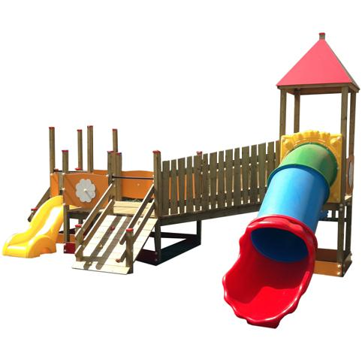

Descrizione:

Castello risalita, interamente realizzato in pino nordico

impregnato in autoclave per resistere agli agenti

atmosferici.

Il castello è composto da:

pedane a diverse altezze collegate da un ponte

rastremato fisso che permette i cambi di quota, un

piccolo scivolo in polipropilene altezza "nido" ed uno

scivolo a tunnel a 3 elementi; una scala d'accesso ed

una rampa in legno.

Dimensioni: 440x660 cm.

Area di sicurezza: 59,00 mq.

Altezza pedana scivolo: 90/120 cm

I colori delle attrezzature rappresentati nelle immagini

sono da considerarsi puramente indicativi.

Categoria: Castelli complessi per parchi

Tipi di scuola: nido, materna, adulto

Codice: EP0278X

